四川中衡检测技术有限公司
报告书信息网上公示内容填报表
用人单位名称 | 华诺泰生物医药科技（成都）有限公司
用人单位地址 | 四川省成都市温江区成都海峡两岸科技产业开发园海发路670号6栋 |  | 联系人 | 何老师
报告书名称 | 华诺泰生物医药科技（成都）有限公司  华诺泰生产基地Ⅰ期建设项目  职业病危害控制效果评价报告书 |  | 报告书编号 | ZHJC[职]控字[2025]0022号
项目组成员 | 杨皓、何东、林瑞英
现场调查人员 | 杨皓、何东 | 现场  调查时间 | 2025.6.9 | 用人单位陪同人员 | 何老师
现场调查照片 | 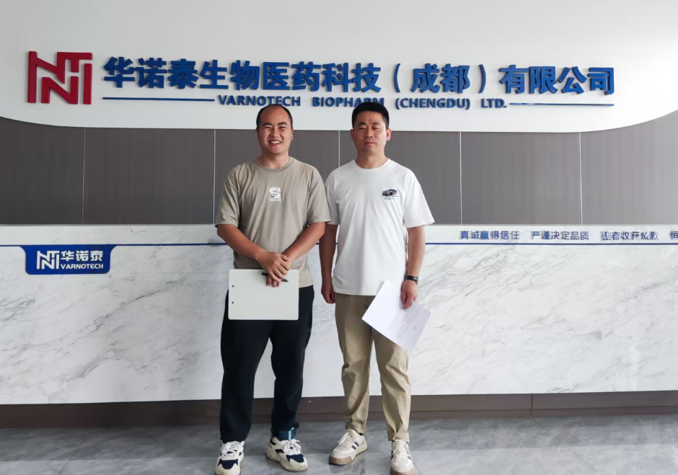
采样与测量人员 | 李张强、苏浩 | 采样与  测量时间 | 2025.06.13-2025.06.15 | 用人单位陪同人员 | 何老师
采样与测量照片 | 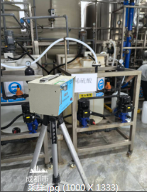
注：现场调查及采样与测量照片，合影照片含企业名称或标识的

